Муниципальное казенное специальное (коррекционное) образовательное учреждение
для обучающихся, воспитанников с ограниченными возможностями здоровья
"Богородская специальная(коррекционная) общеобразовательная школа VIII вида "

Урок чтения и развития речи
по теме
„ Дифференциация
звуков и букв и-й (повторение).“
Чтение текста „ Жадный Вова“

1 класс

Подготовила и провела
учитель начальных классов
Горева А.А.
г.Богородск
2014г.
Цель. Совершенствовать навык чтения
Задачи.
Образовательные:
— совершенствовать навык чтения слов с и – й
— учить понимать смысл картинок и подписей к ним, дифференцировать звуки [и] , [й] в словах;
— учить следить за чтением товарищей, правильно отвечать на вопросы, четко артикулировать звуки, подражать выразительной речи учителя.

Коррекционно-развивающие:
— тренировать школьников в четкости произношения звуков;
— развивать связную устную речь за счет составления предложений по картинкам.

Воспитательные:
— воспитывать взаимопомощь, правильное отношение к учащимся, испытывающим трудности при выполнении заданий.

Оборудование: мультипликационные герои: Крош и Нюша, карточки по коррекции зрительного восприятия, индивидуальные карточки, цветные карандаши, презентация

Ход урока.
- Организация начала урока.
Сегодня у нас необычный урок, к нам в гости пришли ваши родители, улыбнитесь мне, улыбнитесь родителям, а теперь друг другу! У всех у нас хорошее настроение! Мне бы хотелось, чтобы вы все хорошо работали на уроке.
- Сообщение темы и целей урока
- Сегодня мы проведем не совсем обычный урок, а урок – игру. Мы будем играть в учебные игры, которые нам приготовили наши мультипликационные герои. А в конце урока вы получите призы от них.
- Упражнение на зрительное восприятие.

Игра: «Какие буквы спрятались?»

Буквы изображены на листах бумаги. Дети находят буквы и пишут их карандашом.
- Назовите, какие буквы спрятались?
- На какие 2 группы их можно разделить?

- Артикуляционная гимнастика.

Игровое упражнение «Улыбка»

- Давайте улыбнемся друг другу.

- Какой звук можно произнести, улыбаясь. (И)

Игровое упражнение «Лошадки скачут»

- Какой звук произносим? (Й)

- Какие два звука мы произносили? (И – Й)

- Тема нашего урока – Повторение звуков и букв И – Й

- Мы будем учиться различать их на слух, читать с ними слова и предложения.

- Речевая разминка

Чистоговорка:

Ич-ич-ич- привезли домой кирпич.

Чей-чей-чей – строим дом из кирпичей.

- Повторение пройденного.
- Выделение звуков и –й в словах.

Игра: «Доскажи словечко»

- Что нам пели, угадай? Баю…(бай).

- Что в стакане, угадай? Сладкий…(чай)

- Как называется помещение для хранения садово-огородного инвентаря? (сарай).

- Назовите звук, который слышится в конце слов (Й).

- Какой это звук? Согласный или гласный?

- Каким цветом закрасим кружок? (синим)

Игра: «Отгадай задуманное слово»

- Очень сильный человек. (Силач).

- Столярный инструмент. (Пила).

- Дикое животное с пушистым хвостом. (Лиса).

- Назовите звук, который слышите в середине каждого слова. (И).

- Какой это звук? (гласный)

- Каким цветом закрасим кружок? (красным).

- Обозначение звуков буквами.

Эти буквы так похожи!

Перепутать их мы можем.

Чтобы правильно писать И и Й в свою тетрадь,

Над одной из букв мы будем

Сверху галочку писать.

- О каких буквах говорится в стихотворении? Над какой буквой надо писать галочку? Какой звук обозначается буквой И? Й?

- Чтение слогов по таблице
Дети читают слоги хором, по столбикам, по строчкам.
- Чтение слов и предложений. Словарная работа
-составление предложений со словом игрушки
- Физкультминутка. «Ветер дует нам в лицо…».
- Работа со страницей букваря.
- Работа с иллюстрациями, составление предложений. Подготовка к чтению рассказа.
- Посмотрите на картинку, кто на ней изображен?
- Прочитайте название самостоятельно. Как зовут мальчика?

1. Чтение текста по цепочке.

- Что вы узнали о мальчике?

2. Беседа по прочитанному.

- Что у Вовы? Какие игрушки?

- Какой Вова?

- Хорошо поступил Вова?

- Как надо играть?

3. Повторное чтение.

- Прочитайте, какие игрушки у Вовы?
Наблюдение за умением учащихся следить за чтением одноклассника.
- Подведение итогов урока.
Игра «Покажи букву»
Инструкция: Послушайте слова (Ирина, свой, майка, миска, носки, вой). Когда услышите слово со звуком Й , поднимите карточку с буквой Й, когда со звуком И – карточку с буквой И. Будьте внимательны. Объясните значение слов.

- Чем мы сегодня занимались на уроке?
-Кто был у нас в гостях?
- С какими звуками мы читали слоги и слова?
- С каким настроением заканчиваем урок? (показывают смайлики настроения)
- Домашнее задание
Чтение букварной страницы.
Поощрение за работу: призы от мультипликационных героев.

Индивидуальная работа с Амосовой К:
-Раскрасить и обвести буквы и, й
-Раскрасить части рисунка, где есть буква й

- 2014

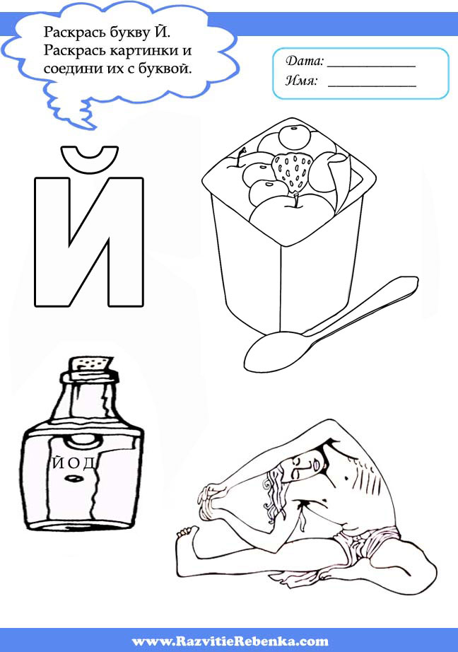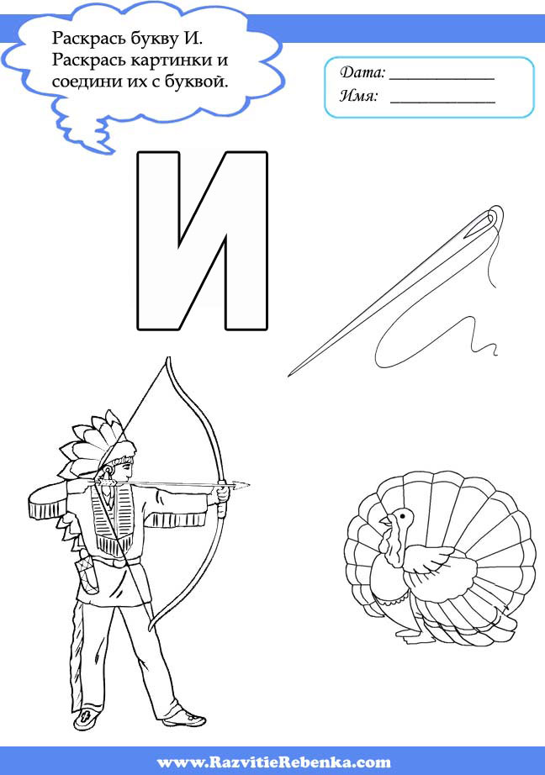

И ЙИ
И ЙЙ

